МУНИЦИПАЛЬНОЕ КАЗЕННОЕ ОБЩЕОБРАЗОВАТЕЛЬНОЕ УЧРЕЖДЕНИЕ ГИМНАЗИЯ ГОРОДА СЛОБОДСКОГО КИРОВСКОЙ ОБЛАСТИ

Творческий проект
«ОТ СЕРДЦА К СЕРДЦУ»

Выполнено Зяблецевым Александром Анатольевичем, учеником 11 а класса МКОУ гимназии г. Слободского,
руководитель проекта: Аботурова Н.В., учитель МХК высшей квалификационной категории
МКОУ гимназии г.Слободского

Слободской,
2023

Оглавление

Введение…………………………………………………………………………3
Глава 1. Роль слов в жизни человека…………………………………..........4
1.1 Влияние слов на наш мир………………………………………………...4
1.2. Увеличение «беззакония» языка и слова в настоящее время…………5
1.3. Благодарность и её влияние на нашу жизнь……………………………6
1.3.1. Сила благодарности……………………………………………………6
1.3.2. Польза благодарности………………………………………………….6
1.3.3. Опыты японских учёных………………………………………………7
1.4. Неблагодарность людей в обществе и их собственное я……………...7
1.4.1. Внутренние и внешние причины неблагодарности людей……….7
1.4.2. Способы борьбы с неблагодарностью……………………………...8
Вывод по 1 главе………………………………………………………………..9
Глава 2. Методы исследования и практическая часть……………………9
Вывод по 2 главе………………………………………………………………..9
Заключение……………………………………………………………………..10
Используемые ресурсы……………………………………………………….10
Приложения…………………………………………………………………….11

Введение

В настоящее время молодые люди в повседневной жизни все меньше используют слова благодарности, что приводит к нагнетанию конфликтов, разногласию, обесцениванию поступков, неискренности отношений. В целом, это негативно сказывается на формирование личности, духовности подростков.
Актуальность
По результатам опроса, проведенном в социальных сетях, я сделал вывод о том, что большинство подростков забывают о важности слов благодарности. Соответственно, я считаю, что моя работа необходима, так как она поможет многим подросткам раскрыть эту тему.
Решение данной проблемы поможет подросткам стать открытыми и не стесняться выражать признательность, научиться ценить поступки, избегать конфликтных ситуаций, что благотворно повлияет на формирование личности молодого поколения.
Цель
Изучение роли слов благодарности в жизни человека и создание фильма «От сердца к сердцу»
Задачи:
- Провести социологический опрос, который выявит наличие качеств, присущих благородному человеку
- Узнать о влиянии и роли слов благодарности как с психологической, так и с научной точки зрения
- Вовлечь в участие школу, а также акции школьников и т.

Миссия проекта
Привлечь как можно больше внимания к проблеме моего проекта, поднять тему благодарности людей в обществе, сняв серию фильмов «От сердца к сердцу» и подняв обсуждение в группе Гимназия Онлайн

Ожидаемый результат
Проанализировав всю информацию по данной теме, выполню задачи, поставленные мной, упорядочив материал в презентации, создам продукт проекта, который может привлечь внимание к этой проблеме

Продукт проекта
1.Компьютерная презентация на тему «От сердца к сердцу».
2. Практическое дело по теме проекта.
3. Выступление с готовым проектом
4. Фильм «От сердца к сердцу»
Объект: дети и подростки с 10 до 18 лет
Предмет: влияние слов благодарности на общение и жизнь подростка

Глава 1. Роль слов в жизни человека

С самого раннего детства и до глубокой старости вся жизнь человека неразрывно связана с языком. Ребенок еще не научился как следует говорить, а его чистый слух уже ловит журчание бабушкиных сказок, материнской колыбельной песенки. Подросток идет в школу. Юноша шагает в институт или в университет. [1]
Целое море слов, шумный океан речи подхватывает его там, за широкими дверями. Сквозь живые беседы учителей, сквозь страницы сотен книг впервые видится ему отраженная в слове необъятно-сложная Вселенная. [1] Мало кто представляет себе по-настоящему, каково оно, самое простое и обычное человеческое слово, каким неописуемо тонким и сложным творением человека оно является, какой своеобразной (и во многом еще загадочной) жизнью живет, какую неизмеримо огромную роль играет в судьбах своего творца – человека.
Давайте на секунду представим такую картину: всем людям на Земле мысленно заклеили пластырем рты. Наступит полное молчание. Конец жизни! Закроются все школы, университеты, рухнет производство и сельское хозяйство, развалится наша цивилизация. Этот простой пример доказывает: базой нашего современного существования, нашей жизни, наших достижений и несчастий является слово.

1.1 Влияние слов на наш мир
Слова подняли цивилизацию на тот уровень, на котором она пребывает сегодня. Слово послужило основой всему, чего мы достигли. Слова делятся на две прямо противоположные категории. Одна категория — слова-убийцы.[6] Это отравленные стрелы, застревающие в нашем сердце: бедность, одиночество, страх, болезнь, слабость… А вторая категория слов — это слова радости, счастья, здоровья, победы… Итак, чтобы изменить нашу жизнь, необходимо изменить слова, которые мы произносим. Что может быть проще?!
Слова, которые мы произносим и слышим, — это и есть руль нашего автомобиля под названием «жизнь». Если мы часто слышим и произносим слова-убийцы: «болезнь», «бедность», «неудача», «боль», «страдания», «катастрофа», «смерть», — мы же поворачиваем руль своего автомобиля прямо в ад!
Попробуйте сначала произнести подряд несколько слов-убийц: «боль», «страдания», «смерть», «слезы», «рыдания», «болезнь», «неблагодарность», «нищета», «крик о помощи», «убийство», «подлость», «предательство» … Посмотрите на себя, на свое настроение со стороны. Проверьте частоту вашего пульса. Она увеличилась. Убедились, как быстро испортилось настроение, почувствовали негативную энергию?! А теперь добрым, светлым, радостным голосом произнесите несколько позитивных слов: «любовь», «богатство», «смех», «праздник», «радость», «веселье», «счастье», «успех», «красота», «гордость», «здоровье», «удача». Обратите внимание, как быстро меняется ваше настроение, на душе сразу стало светлей, теплей, приятней. [4]

1.2. Увеличение «беззакония» языка и слова в настоящее время
В современной языковой ситуации есть и явления, вызывающие тревогу. Два процесса представляются весьма заметными. Это, во-первых, жаргонизация литературной речи и, во-вторых, усиление процесса заимствования иноязычных слов. Это, прежде всего, хлынувшие бурным потоком иностранные заимствования. По количеству заимствований из западных языков наше время, пожалуй, может сравниться только с XVIII века. [9]
Тогда слова голландского, немецкого, французского, итальянского происхождения так наводняли тексты, что неподготовленный человек не мог добраться до смысла написанного. Анализируя современную лексику и ее пополнение, следует отметить, что ряд новых слов сопровождает освоение нового опыта, новых явлений и понятий. В русском языковом пространстве уже существовали иностранные слова. Но сегодня осваиваются и другие иностранные лексемы. Например, уже давно было освоено русским языком слово «прейскурант»; еще Владимир Иванович Даль толковал его как «роспись товарам, с расценкою их». Но сейчас в некоторых кругах говорят и пишут «прайс-лист». Резко увеличился поток заимствований из английского языка. Наибольшее число заимствований приходится на новые области, где еще не сложилась система русских терминов или названий. Так в русской речи сначала в профессиональной среде, а затем и за ее пределами появились термины, относящиеся к компьютерной технике: само слово компьютер, а также дисплей, файл, интерфейс, принтер и т.д.; названия видов спорта (новых или по-новому именуемых): виндсерфинг, скейтборд, армрестлинг, кикбоксинг, фристайл и др. [9]
Разумеется, неумеренное и неуместное употребление иноязычных слов недопустимо, но неумеренность и неуместность вредны и при использовании любого слова. Конечно, ни ученые-лингвисты, ни журналисты и писатели не должны сидеть сложа руки, бесстрастно наблюдая, как засоряется иноязычием родная речь. Но запретами здесь ничего сделать нельзя. Нужна планомерная и кропотливая научно-просветительная работа, конечная цель которой – воспитание хорошего языкового вкуса. А хороший вкус – главное условие правильного и уместного использования языковых средств, как чужих, заимствованных, так и своих, исконных.

1.3. Благодарность и её влияние на нашу жизнь
Каждый человек владеет необходимым инструментарием для решения жизненных трудностей. Сила благодарности входит в список самых универсальных инструментов. Согласно квантовой физике, все проявления этого мира сотканы из одной энергии различной плотности. Чувства — та же энергия, способная как разрушать, так и созидать. С помощью великой силы благодарности человек способен гармонизировать жизнь по всем направлениям — от повышения настроения до поправки здоровья. Информированность о пользе этой практики плюс занимательные практические задания помогут использовать этот инструмент легко и продуктивно. [2]

1.3.1 Сила благодарности
Стремление к равновесию — условие пребывания в этом мире. Когда человек благодарит (мыслью, словом или делом), он просто отдаёт свой долг, восстанавливает равновесие; и напротив, не выполняя благодарение, он блокирует поток энергии, нарушая баланс, игнорируя силу благодарности как действенную технику по улучшению жизни (не только своей). [6], [7]
По этой причине благодарственные практики буквально творят чудеса: идёт восстановление целостности, без которой счастливая, наполненная жизнь невозможна.
Любой дисбаланс имеет последствия. Все слова благодарности Вселенной и высшим силам, пока не дошедшие до адресатов, нужно расконсервировать, а затем реализовать. Иначе застой энергии даст о себе знать событийным болотом. В помощь вам — множество практик, книг, лекций, а также жизненных неурядиц. Последнее — божественный способ привести человека в чувства. [8]
Не только благодарность высшим силам, но и признательность конкретным людям и событиям должна быть также проявлена.

1.3.2. Польза благодарности
Современные исследователи изучают влияние мировосприятия человека на его физическое и психическое здоровье. [8] Благодарность стала частым предметом научных изысканий. Вот пять фактов её воздействия на людей:
1. Повышает качество жизни при серьёзных хронических заболеваниях;
2. Улучшает самочувствие, снижает уровень стресса;
3. Помогает справляться с завистью;
4. Повышает стрессоустойчивость и ресурсы психики.

1.3.3. Опыты японских учёных
Документальный фильм «Вода. Великая тайна воды» (2005 г.) повествует о данной стихии. Как оказалось, многие культуры всегда считали, что у воды имеется душа, что она может передавать информацию и обладает памятью. Слова, которые мы произносим, также оказывают на воду свое влияние. [3]
Японские ученые проводили опыты, в ходе которых над каплей воды произносили различные слова, мгновенно замораживали жидкость и рассматривали под микроскопом получившиеся снежинки. Вот что они получили... Одним каплям воды сказали «спасибо», «надежда», «любовь» - снежинки светлые, яркие. Очень яркая снежинка получилась при произнесении слов «любовь» и «благодарность».
Многочисленные лучики, сияние присущи тем снежинкам, которые слышали слова христианской и буддистской молитв. И, напротив, видно отсутствие привычной структуры, сияния у тех замёрзших капель воды, возле которых сказали: «Ты мне противен!», «Дурак!», «Я тебя ненавижу!», «Ты меня достал!».
В фильме также рассказывается о том, что ученые проводили опыт, взяв три стакана с рисом, залили их водой и наблюдали за ними в течение месяца. Одной воде они говорили «Спасибо!», другой - «Ты плохой!», на третью не обращали внимания. Результаты получились в каждом сосуде разные.

1.4. Неблагодарность людей в обществе и их собственное «я»

1.4.1. Внутренние и внешние причины неблагодарности людей
Когда не возникает благодарности? Когда нам «причиняют» добро, навязывая собственное решение проблемы, о котором не просили, когда удовлетворяют собственные потребности во всемогуществе, самолюбовании, тщеславии. Когда о наших истинных потребностях никто и не спросил, а мы уже погружены в ситуацию манипуляции и теперь «должны». Ловко, правда? И потребности не удовлетворены, и чувство вины есть, и ответный шаг делать надо. Но есть и другие ситуации, в которых люди получили действительно то, в чем нуждались, а благодарности не чувствуют. И многие, наверное, вспомнят своих знакомых, которые ненасытно готовы брать у окружающих, как будто так и должно быть. [5]
Причины следует искать, как обычно, в детстве. До определённого момента ребёнок умеет только брать - любовь, поддержку, заботу. Это состояние для него совершенно естественно, он напитывается безусловной любовью и никакой благодарности не испытывает. Со временем родители начинают ограничивать часть потребностей ребёнка, у них, оказывается, есть собственная жизнь и свои интересы, происходит постепенная сепарация, в процессе которой ребёнок понимает, что любовь, забота и поддержка - ценность, и люди, дающие их, ценны, возникает естественная благодарность. [9]
Что происходит, если потребности ребёнка удовлетворялись плохо, не понимались родителями, прямо игнорировались? Этот ребёнок остаётся ненасытен навсегда. Он будет безгранично потреблять ресурсы окружающих, в попытке насытить эту незаполненную нишу безусловной родительской любви, и не чувствовать никакой благодарности - его и так недолюбили, и сейчас не любят, он в этом убеждён, так за что же благодарить? [9]
Есть ещё один важный момент. Проявить благодарность, значит признать свою нужду, свою потребность, а люди с нарушенным детством этого не могут. В чем-то нуждаться кажется им стыдным. Отвергнутые в детстве потребности становятся стыдными частями себя, непринимаемыми. Отсюда следует: я не нуждаюсь (нужда = слабость = стыд), а значит, то что для меня делают, мне не особенно нужно, не ценно, и благодарить, соответственно, не за что.[9]
1.4.2. Способы борьбы с неблагодарностью
Иногда другие люди не всегда понимают, сколько времени и энергии уходит на то, чтобы им помочь. Вместо того, чтобы думать о том, что вы сделали, подумайте о том, что на самом деле могут увидеть ваши клиенты или коллеги. Способны ли они увидеть, как много вы сделали, чтобы помочь им? [9]
Если люди не знают, что вы сделали, чтобы помочь, нельзя ожидать, что они покажут свою признательность. Иногда это часть любой роли, которую вы должны выполнять, не видя немедленной награды.
Например, вы, возможно, потратили все утро на то, чтобы разложить весь новый инвентарь, но покупатель, который только что вошел, об этом не узнает. Когда они спросят, есть ли у вас другие размеры в задней части, скажите им: "Я выложил все, что у нас есть сегодня утром. Хотите, я помогу вам подобрать нужный размер в торговом зале?"
Взгляд на вещи с чужой точки зрения также может помочь вам увидеть, когда что-то на самом деле не касается вас. Покупатель в магазине, например, может быть раздражен, потому что его ребенок плакал все утро.
Проявляйте доброту, даже когда это трудно. Сделайте глубокий вдох, улыбнитесь, поблагодарите их за потраченное время и двигайтесь дальше. Подход “убей их добротой” имеет несколько преимуществ. Во-первых, это защищает репутацию вашей компании или вашей команды. Во-вторых, чем больше вы сохраняете позитивный настрой, тем больше людей увидят, насколько неблагодарным был ваш клиент или коллега.
Иногда самые близкие вам люди просто не понимают, что вы чувствуете себя недооцененным. Если этот человек - тот, кто вам небезразличен, начните с того, что дайте ему презумпцию невиновности и попросите провести открытый, честный разговор. Опишите, почему вы считаете, что они были неблагодарны, и дайте им шанс ответить.
Если вы имеете дело с кем-то, кто постоянно неблагодарен или чрезмерно негативен, что бы вы ни делали, подумайте о том, чтобы ограничить его роль в вашей жизни. Решите, какую роль, если таковая имеется, вы хотите, чтобы этот человек играл в вашем мире, и ограничьте его этой ролью.
Моделирование благодарности в вашей повседневной жизни может помочь показать другим, как применять ее и в своей жизни. Придерживайтесь подхода “относитесь к другим так, как вы хотите, чтобы относились к вам”, и искренне благодарите за то, что в вашей повседневной жизни вы можете считать само собой разумеющимся. [5]

Вывод по 1 главе
Слово – это одно из самых сильных, бесценных ресурсов Земли, это огромная сила. Слова, которые мы говорим, формируют часть нашего жизненного процесса. Сила слова способна менять окружающий мир. Словами мы познаем мир, стремимся к самовыражению, это выражение наших мыслей. Поэтому мы должны придавать значение словам, которые мы говорим и как говорим. Необходимо избавляться от слов, которые разрушают нашу жизнь и заменять на слова, вдохновляющие нас. Из чего следует, что нужно обратить внимание общественности на важность роли слов благодарности.

Глава 2. Методы исследования и практическая часть

На основе моих знаний в сьемке фильмов, я смоделировал несколько ситуаций неблагодарного человека, для того, чтобы показать важность слов благодарности в настоящее время. Фильм «От сердца к сердцу» (Приложение № 2) имеет интересный сюжет, что удерживает зрителя и хорошо раскрывает проблему. Данный видеоролик был выложен в группе Гимназия Онлайн.
Также после того, как я выложил фильм, я провёл акцию «Коробка добрых слов и благодарности» (Приложение №3), в которой активно принимали участие ученики и учителя.

Вывод по 2 главе
Как и фильм, так и акция вызвали огромные обсуждения в группе гимназии, вызвав вопрос о важности этой темы. Ученики с радостью приняли участие в акции, и, надеюсь, такая акция станет традиционной в моём учебном заведении.
Заключение

Подводя итоги, я действительно понимаю, что смог выполнить все задачи моего проекта:
1. Проведён социологический опрос, который выявил наличие качеств, присущих благодарному человеку, а также который помог мне выявить проблему.
2. Изучено влияние и роль слов благодарности как с психологической, так и с научной точки зрения
3. Вовлечена в участие школа, а также акции школьников, с помощью группы Гимназия Онлайн, а также проведена акция «Коробка добрых слов и благодарности»
4. Создан фильм «От сердца к сердцу», имеющий морально-эстетическую направленность.

Используемые ресурсы
- Что? Зачем? Почему? Большая книга вопросов и ответов - Пер. К. Мишиной, А. Зыковой.-М.:Изд-во Эксмо - 2002.
- Вартаньян Э.А. Путешествие в слово. - М.: Просвещение - 1987.
- Вода. Великая тайна воды – документальный фильм – 2006
- О. И. Шкаратана «Социология НЕравенства: теория и реальность» - Издательский дом Высшей школы экономики - 2012
- Фроликов Е. Кто ты? [Электронный ресурс] - http://youressence.info/
- Сила слова (статья) - Смирнова О.Ю. [Электронный ресурс] - https://cyberleninka.ru/article/n/sila-slova/viewer
- О слове (газета) - Гиренок Фёдор [Электронный ресурс] - https://lgz.ru/article/N23-24--6372---2012-06-06-/O-slovе19177/
- Сила благодарности (статья) – что это и как влияет на жизнь [Электронный ресурс] - https://www.oum.ru/yoga/samorazvitie-i-samosovershenstvovanie/velikaya-sila-blagodarnosti
- Благодарность и вежливость (статья) [Электронный ресурс] - https://bestlavka.ru/vazhnost-slov-blagodarnosti-i-vezhlivosti

Приложения
Приложение №1
Вопросы для социального опроса:
- Сколько вам лет?
- 10-12
- 14-16
- 16-18
- Как часто вы используете слова благодарности?
- Каждый день
- Вообще не использую
- Использую, но крайне редко
- Все зависит от ситуации и окружения
- Как вы считаете, влияет ли использование слов благодарности на мнение других людей о вас?
- Да
- Нет
- Влияет, но слабо
- Сильно влияет
- Где вы чаще всего используете слова благодарности?
- В интернете
- В жизни
- Откуда в вашей речи появляются слова благодарности? (Выберите все подходящие варианты)
- Слышу от друзей
- Слышу на улице
- Общение в интернете
- Влияние членов семьи
- Как вы считаете, влияет ли количество услышанных вами слов благодарности на ваше общее состояние?
- Да
- Нет

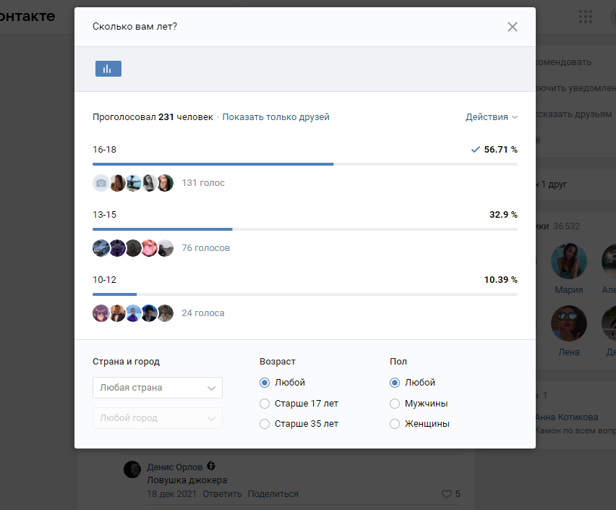

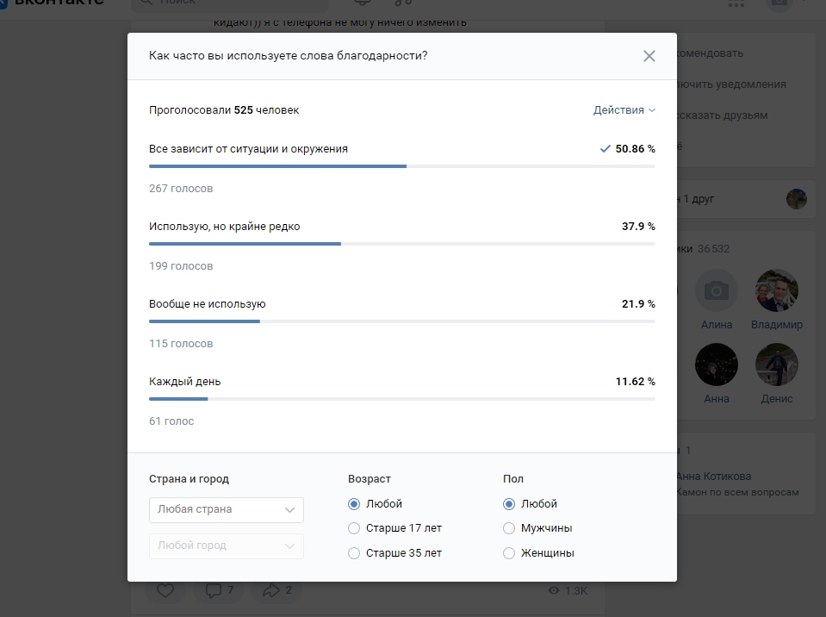

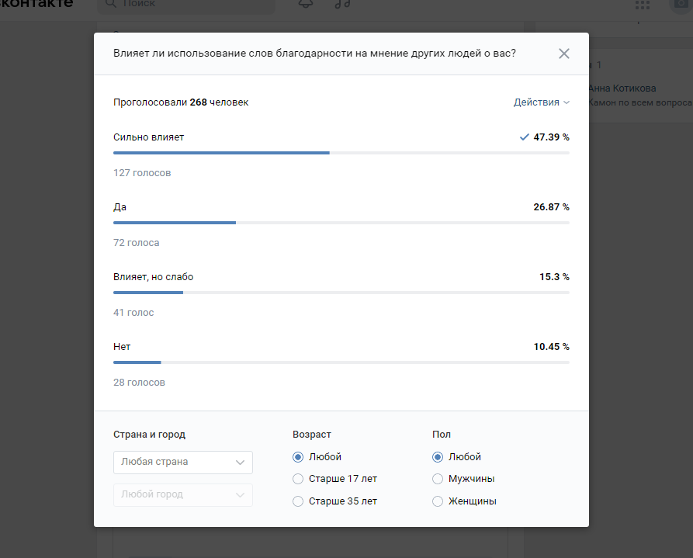

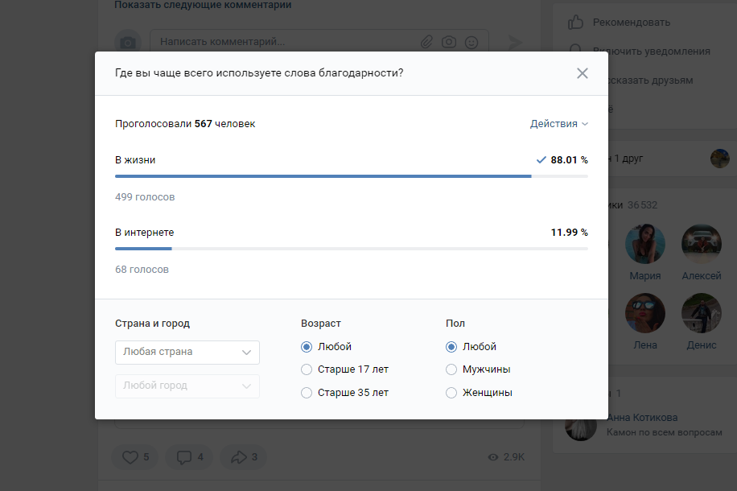

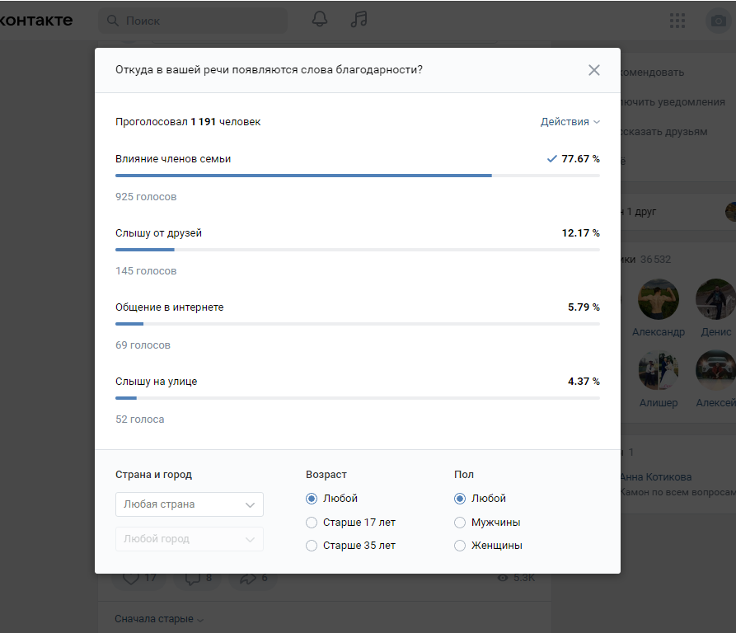

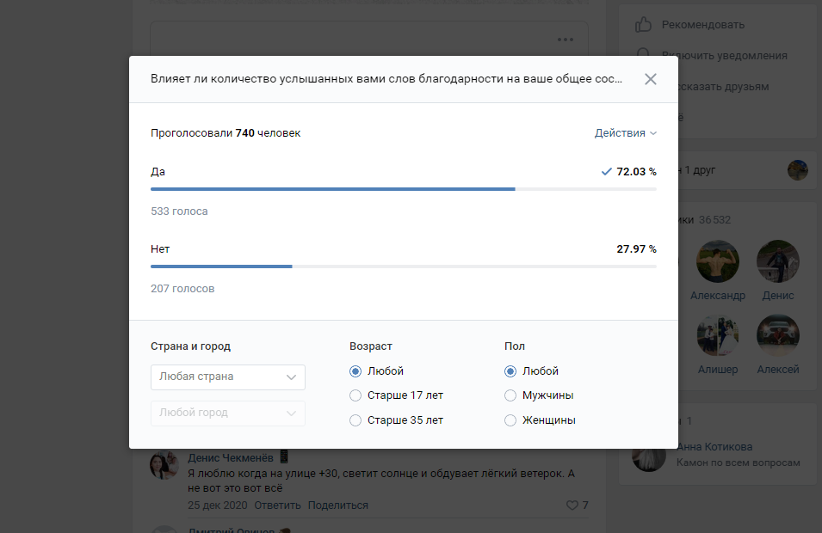

Приложение №2
Кадры из фильма

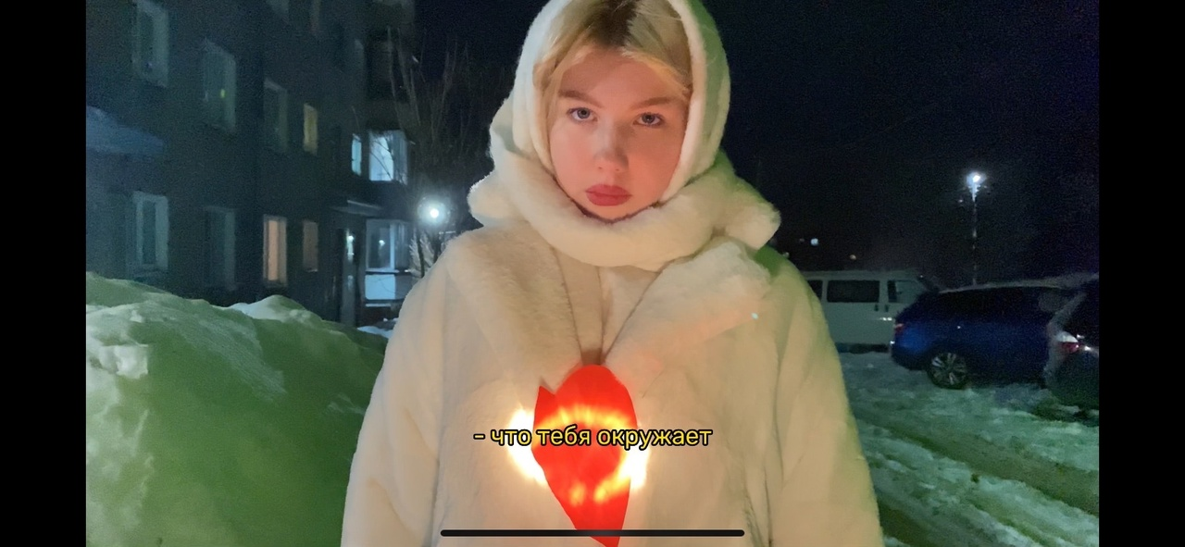

Приложение №3
Акция «Коробка добрых слов и благодарности»

